水产养殖中的增氧

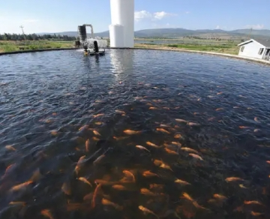
为了满足全球对海产品日益增长的需求，越来越多的鱼需要在养鱼场里饲养。水产养殖是农业链中的一个重要环节，它保护海洋不被过度捕捞，并以极高的饲料转化效率生产健康的食物。
由于鱼类通过与水的直接接触吸收氧气，溶解氧是养鱼业取得良好成果的最重要因素。
目前集约化养殖系统的趋势是以高人口密度和低每公斤生物量的水消耗为目标。没有氧气就无法实现这一目标。通过用氧气富集水，鱼类和海产品养殖者可以在消费和生长高峰期保护他们的鱼群不被氧气窒息。
水中充足的氧气含量在任何时候都不仅能确保生长，还能促进鱼的健康、食欲和一般福祉。氧气还有助于减少温度引起的鱼类压力的影响。
应用专长
如果使用得当，增氧可以减少风险因素并增加利润，但使用不当则会产生反效果。归根结底，氧气不是水的替代品 - 太多的氧气可能是有害的。适当的供氧技术能够平稳地增加放养密度，从而确保最佳的饲料转化率和最佳养殖条件下的最高存活率。
这就是我们可以帮助的地方。我们同时提供氧气和制氧机设备，这些设备在与客户的密切合作中得到了仔细和持续的优化。

